**עבודת קיץ**

**הכנה לשאלון 803**

תלמידיי היקרים,

שאלות אלו נועדו לסייע לכם להגיע מוכנים יותר לשאלון בגרות הבא.

בטוחה וסמוכה שתעשו עבודה זו ברצינות.

אבקש להגיש את העבודה עד ה6/9 יום רביעי

בדפי משבצות בתוך שמרדף.

עבודה זו תזכה עד 10 נק' למבחן הראשון.

בהצלחה ענקית!

חופשה מהנה

אוהבת אתכם

המורה אדוה

**הנדסה אנליטית**

**נוסחאות:**

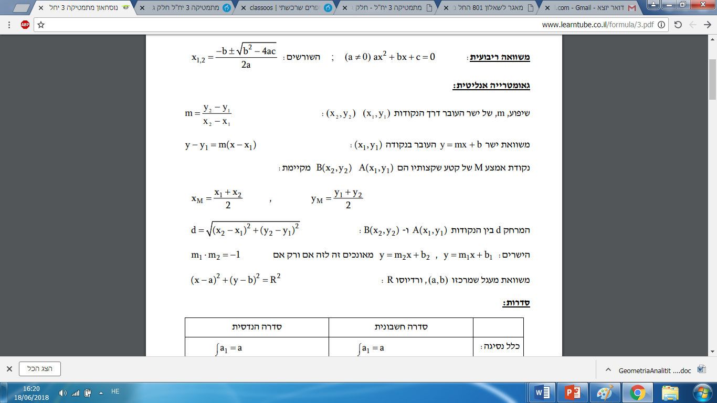

תזכורת: ישרים מקבילים שיפועים שווים!

1. א. רשמו את משוואת הישר, העובר דרך הנקודה  ומקביל לישר  .  
   ב. רשמו שיעורי נקודה נוספת (מלבד הנקודה ), הנמצאת על הישר שמצאתם בסעיף א.
2. א. מצאו את משוואת הישר, העובר דרך הנקודה  ושיפועו  .  
   ב. מה הן נקודות החיתוך של הישר עם הצירים?  
   ג. סרטטו במערכת צירים את הישר.  
   ד. חשבו את שטח המשולש שהישר יוצר עם הצירים.
3. קדקודי מרובע  הם:  .
   1. מצאו את משוואות הצלעות  ו- .
   2. חשבו את אורכי האלכסונים של המרובע.
4. קדקודי מרובע  הם:  .

הראו שהמרובע הוא מקבילית. (2 ישרים מקבילים ושווים)

1. קדקודי מרובע  הם:  .
   1. הוכיחו כי  ║ .
   2. האם המרובע  הוא מקבילית ? נמקו.
2. הצלעות של מלבן  מקבילות לצירים. נתונים הקדקודים:  .
   1. רשמו את שיעורי הקדקודים  ו- .
   2. חשבו את שטח המלבן.

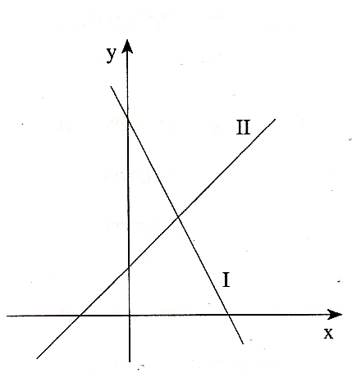

1. לפניכם סרטוט של שני ישרים , I ו- II .   
   נתונות שלוש משוואות ,  ,  ו-  :  
        
   1. לכל אחד מן הישרים I ו- II , מצאו את המשוואה המתאימה

מבין המשוואות  ,  ו- . נמקו את תשובתכם.

* 1. מצאו את משוואת הישר, העובר דרך ראשית הצירים  ומקביל לישר I .
  2. מצאו את שיעורי נקודת החיתוך של הישרים I ו- II .

1. לפניכם סרטוט של שלושה ישרים I , II , III .  
   נתונות שלוש משוואות ,  ,  ו-  :  
     

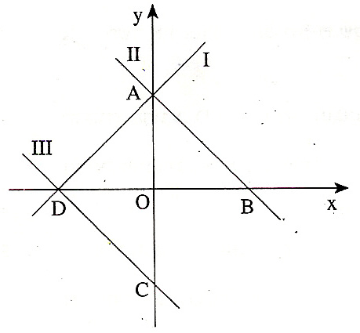

* 1. התאימו כל אחת מן המשוואות,  ,  ,  ,   
     לישר אחד מבין הישרים I , II , III .   
     נמקו את תשובתכם.
  2. מצאו את שיעורי הנקודות  ,  ,  ,    
     המסומנות בסרטוט.
  3. מצאו את משוואת הישר .
  4. מצאו את שטח המשולש .

1. נתונות משוואות של שני ישרים:  ,  . הישרים נחתכים בנקודה .
   1. מצאו את שיעורי הנקודה .
   2. האם הישר, שמשוואתו  , עובר דרך הנקודה ? נמקו.
   3. חשבו את מרחק הנקודה  מראשית הצירים.
2. קדקודי משולש  הם: . מצאו את משוואת התיכון לצלע .
3. במשולש  נקודה  היא אמצע הצלע .
   1. נתון: . מצאו את שיעורי הקדקוד .
   2. נתון גם: . מצאו את המשוואות של הצלעות  ו- .
   3. האם המשולש ABC הוא שווה-שוקיים? נמקו.
4. הצלעות של מלבן מקבילות לצירים.  היא נקודת המפגש של אלכסוני המלבן,  ו-.   
   נתון: .
   1. מצאו את שיעורי קדקוד .
   2. רשמו את שיעורי הקדקודים Aו- C.
   3. חשבו את שטח המלבן.
5. במקבילית  נתונים הקדקודים: .
   1. מצאו את נקודת הפגישה של אלכסוני המקבילית.
   2. חשבו את שיעורי הקדקוד .
   3. מצאו את משוואות האלכסונים.
   4. האם מרובע ABCD הוא מעוין?
6. קדקודי משולש  הם: .  
   דרך נקודה  עובר ישר, המקביל לציר ה-  וחותך את הצלע  בנקודה .
   1. מצאו את משוואת הישר .
   2. מצאו את שיעורי הנקודה .
   3. מצאו את אורך הקטע  ואת שטח המשולש .

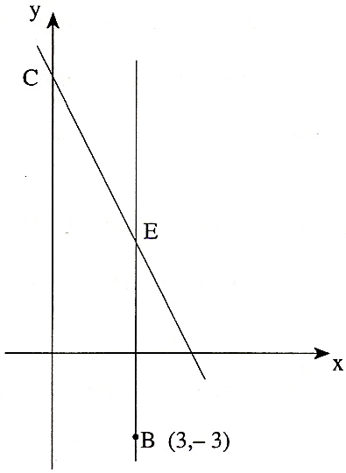

1. הישר  מקביל לציר ה-  . שיעורי נקודה  הם .  
   דרך נקודה  עובר ישר  , שמשוואתו:  ,  
   והוא חותך את ציר ה-  בנקודה  (ראו סרטוט).
   1. חשבו את שיעורי הנקודה  .
   2. חשבו את אורך הקטע  .
   3. חשבו את אורך הקטע  .
   4.  היא אמצע הקטע  . מצאו את משוואת הישר .
   5. חשבו את שטח המשולש OCE ( O – ראשית הצירים).
2. הישר שמשוואתו , והישר שמשוואתו    
   יוצרים עם ציר ה- x את המשולש ABC.  
   א. מצאו את שיעורי הקדקודים A, B, ו- C.   
   ב. מצאו את המרחק בין שני קדקודי המשולש   
    המונחים על ציר x.  
   ג. חשבו את שטח המשולש ABC.

x

y

A

B

C

A

A

A

1. נתונות ארבע נקודות במישור: D(0,-4) ,C(0,-2) ,B(0,4) ,A(-4,-4) .  
   א חשבו את שטח המשולש ACD.  
   ב. חשבו את שטח המשולש ABD.  
   ג. חשבו את שטח המשולש ABC.

תשובות – גיאומטריה אנליטית

1. (א)  (ב) למשל: 
2. (א)  (ב) 

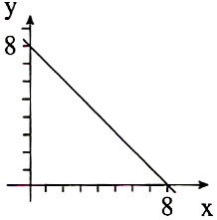

(ג) (ד) 32

1. (א) :  :  (ב)  
2.  
3. (א) 

(ב) לא, כי  אינו מקביל ל- .

1. (א)  (ב) 60
2. (א) I מתאים ל- , II מתאים ל- (ב)  (ג) 
3. (א) I מתאים ל-  II מתאים ל-  III מתאים ל- 

(ב)   (ג)  (ד) 2

1. (א)  (ב) כן, כי  (ג) 12.258
2. 
3. (א)  (ב) :  : 

(ג) לא

1. (א)  (ב) , (ג) 48
2. (א)  (ב)  (ג)  , (ד) לא
3. (א)  (ב)  (ג)  , 
4. (א)  (ב) 7 (ג)  (ד)  ( ה) 15
5. (א)  (ב) יח' (ג)  יח"ש
6. (א)  יח"ש (ב)  יח"ש (ג)  יח"ש